Для того, щоб вийти з карантину без наслідків для психічного здоров’я, потрібно робити це поступово – у першу чергу, не налаштовувати себе, що як тільки він закінчиться, все буде, як раніше. Якщо думати, що щойно скасують карантинні заходи, відразу зробимо все, що планували, то це призведе до сильного розчарування і «краху надій». «Ми всі опинилися в незвичній для себе ситуації. Це не може не викликати стрес, який є виснажливим для людської психіки. Можуть виникати захисні реакції. Тобто людина може вважати, що він облінився, однак таким чином наша психіка захищається від зайвих переживань». Українці можуть спостерігати зниження уважності, концентрації, складність щодо структурування роботи. На переконання психолога, щоб уникнути такого стану, слід, по-перше, не займатися самокритикою. По-друге, зрозуміти, що вам потрібен час, щоб увійти в колишній ритм життя. По-третє, не вимагати від себе неможливого і налаштуватися на робочий мінімум. «Дітей також потрібно готувати поетапно до звичного ритму. Не вимагати більших успіхів в навчанні і високих оцінок з усіх предметів. Варто підтримати дитину і не критикувати в разі невиконання певного завдання».

Як правильно виходити з карантину: поради для кожного з типів характеру

Ми пояснимо, на кого і як може вплинути факт послаблення обмежень, в яких ми перебуваємо майже два місяці.
11 травня в Україні послабили обмежувальні заходи. Однак після тривалих утримувань від базових речей - живого спілкування, спорту чи прогулянок вулицями, - психіка людини може дати збій. А це може проявитися у нетипових реакціях, часом радикальних.
Як саме треба діяти представникам різних полюсів темпераментів, щоб максимально комфортно адаптуватися до реальності, - читаємо та дивимося далі.👇
Інтроверти
Таким людям зазвичай комфорно перебувати вдома. Саме тому вони переважно позитивно реагують на карантин та дотримуються правил.
Однак виходити з карантину для них може бути дискомфортно. Вони вже адаптувалися до тієї реальності, в якій ми були. Інтроверти побачили переваги такого життя, наприклад, не треба витрачати час на дорогу на роботу, тому вони не дуже хочуть повертатися до активності. Спостерігається тенденція, що ці люди в інших країнах й надалі будуть переходити на дистанційний метод роботи.
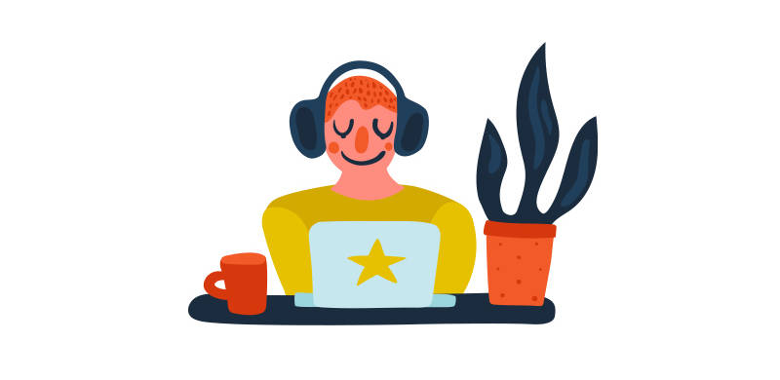

Екстраверти
Таким людям потрібна увага та соціальна комунікація. Їм було важко входити на карантин і в ньому перебувати. Однак його послаблення для екстравертів стане полегшенням, адже з’являться можливості хоча й обмеженої, але реальної комунікації та проводження часу за межами квартир.


Тривожні люди
До цієї категорії людей відносять тих, хто панікував та боявся карантину. Вони тривожилися весь час, тому зараз перебувають на високому рівні стресу.
Виходити з карантину їм теж буде важко. Вони також боятимуться, бо хоч і є послаблення, вірус все одно нікуди не зник.
Для того, щоб справлятися зі страхом, потрібно не фокусуватися на тривожних фантазіях про майбутнє. Треба контактувати з реальністю і нагадувати собі, що статистика в Україні - не жахлива, і більшість країн долають коронавірус, дотримуючись простих правил.
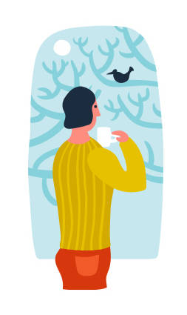

Що робити з реакцією зриву
Це можливий варіант реагування на вихід з карантину для екстравертів. Такі люди можуть кинутися обніматися, цілуватися, зустрічатися з усіма друзями. Саме екстраверти можуть перестати дотримуватися карантинних норм.
Для того, щоб цього не сталося, варто залишатися у дорослій позиції. Екзальтовано реагують саме діти, коли не звертають уваги на поради та рекомендації. Дорослим притаманний раціональний погляд на події.
У моменти, коли може статися зрив, екстравертам варто казати собі наступне: "Так, я можу зустрічатися з друзями, але краще це робити дозовано та на свіжому повітрі". Таким чином потреба в увазі та соціальному контакті задовольняється, але без загрози здоров’ю.


Як реагувати, коли якась людина нехтує правила
Насамперед треба про це сказати. Однак без звинувачень чи грубощів. наприклад: "Ти знаєш, мені здається, тебе трохи заносить. Пам’ятай: своєю поведінкою ти можеш наразити когось на небезпеку".
Дослухається інша людина до цього чи ні, - це її вибір. Однак зробити їй зауваження варто.
Якщо така людина порушує вашу безпеку, кидаючись обійматись, нормально сказати: "Стоп. Я дотримуюсь правил, тому прошу поважати мій вибір".


Що робити з агресією
Рівень агресії у суспільстві зараз доволі високий. Це пояснюється тривалими обмеженнями та додатковими ситуаціями, які пов’язані з карантином.
Перше, що треба зробити, якщо агресія вас поглинає, - дозволити собі її переживати. Злитися у подібних ситуаціях - нормально. Але ненормально виливати агресію на оточення.
Це проявляється тоді, коли ми підвищуємо голос на близьких, або агресивно водимо машину, або хейтимо когось у соцмережах.
Це не є здоровою реакцією з точки зору психіки. Щоб позбутися агресії у нормальний спосіб, треба:
- ділитися своїми негативними почуттями, а не накопичувати їх у собі. Однак робимо це спокійно, кажучи: "Ти знаєш, мене так злить ця ситуація". І просто розповідаємо про свої переживання.
- займатися спортом. Фізичні навантаження знімають рівень стресу і дозволяють почуватися краще.
- робити арт-терапію. Якщо малювати, ліпити, описувати свою агресію у віршах, це дозволить її прожити та швидше відпустити.
- покричати. Якщо агресія вас душить, можна поволати у подушку чи вийти в ліс.
- пограти. Досвід дітей показує, що саме так можна позбутися негативу та залишатися у нормальному емоційному стані. Усі ігри, де треба будь-що відбивати: дартс чи битва подушками допомагає направити свою агресію у фізичні сили, які є необхідними для гри. І так ви швидко її позбудетеся.


Як зберігати позитивний настрій щодо майбутнього
Не варто чекати та сподіватися, що все самостійно стане так, як було до карантину. Треба займати активну позицію та задумуватися над тим, а що я сам можу зробити, щоб усе було в порядку.
Окрім дотримання рекомендацій, гігієнічних та соціальних норм, потрібно самостійно піклуватися про своє здоров’я та імунітет. Це є відсилкою до теми способу життя. Цей час є ідеальним, щоб його переглянути. Треба проаналізувати те, як ви спите, як їсте, як часто ви нервуєтеся. Треба оцінити свої переживання: чи типово для мене відчувати страх, чи, навпаки, - радість та розслаблення.
Проактивна позиція дасть вам рівень спокою, адже так ви готуєте свою психіку до того, що з часом все повністю стане так, як було раніше.
Все буде добре!

